**Конспект урока 22 января**

**Ход работы:**

1. **С помощью программы Schemes (ссылка на программу есть на сайте) решить по образцу задачу 3 стр. 98 (к п. 13) и отправить программу на проверку через ресурс Решение задач п.13. Названия файлов: z3_1.prg, z3_2.prg**

Задача № 3 стр. 98

Полное ветвление

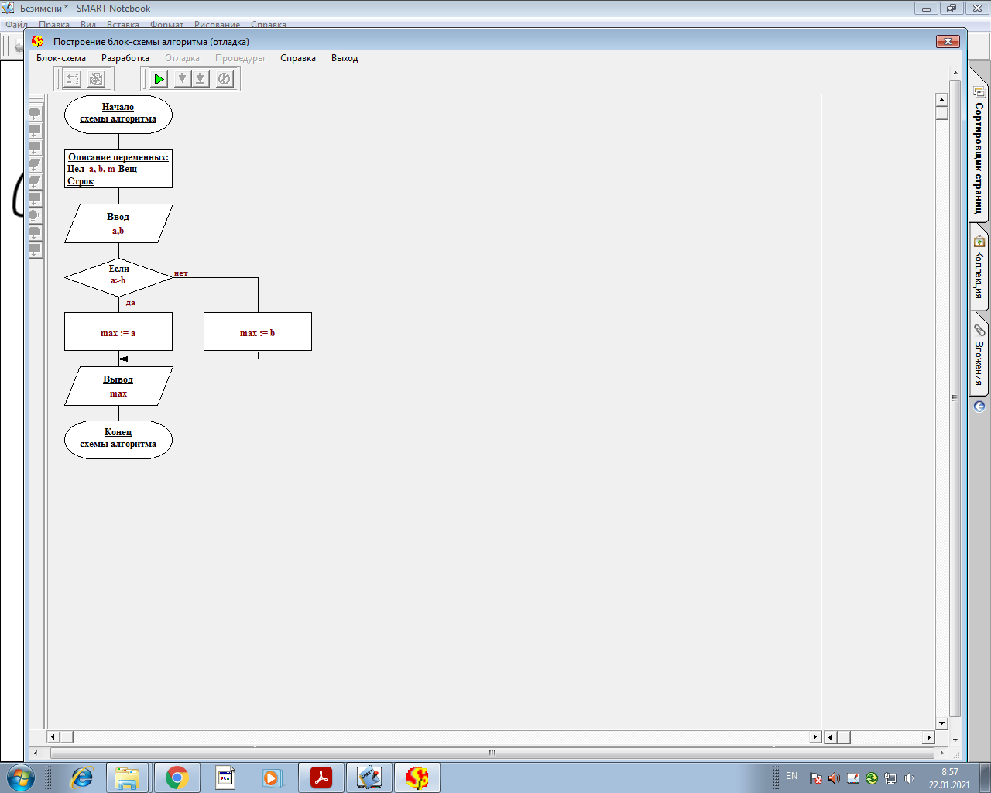Тесты:

1. Ввод a=5, b=2,

Вывод max=5

1. ввод a= -6, b= 20

вывод 20

Неполное ветвление

